Kisba 3: Nisma’ test/i għall-fehim fuq suġġetti, f’kuntesti jew sitwazzjonijiet differenti.

Qatt Aktar

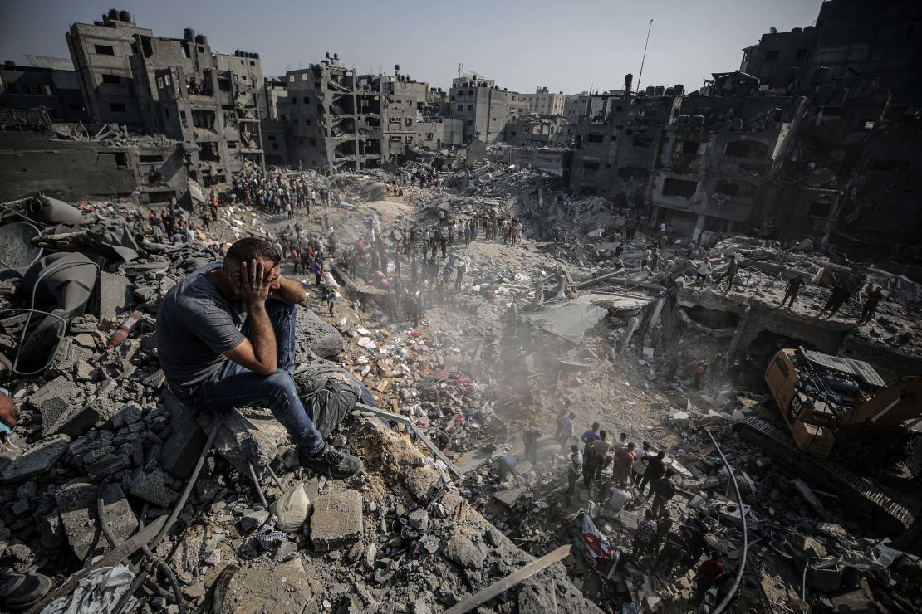

Il-Karta tal-Għalliem

Qatt Aktar
Oriġinarjament il-frażi “Qatt Aktar” kienet assoċjata ma’ dak li ġara fil-kampijiet tal-konċentrament tal-Olokawst. Din il-frażi serviet kemm bħala tfakkira tal-ħruxijiet li sofrew il-vittmi tal-Olokawst, kif ukoll bħala twissija li dawn l-attroċitajiet m’għandhom qatt jerġgħu jseħħu.
Illum din l-istess frażi qed tintuża b’mod aktar wiesgħa bħal fi protesti kontra l-inġustizzja soċjali. Ironikament qed tintuża b’mod sistematiku kontra l-kampanja militari Iżraeljana fuq il-popolazzjoni Palestinjana f’Gaża. Dan għaliex ix-xeni ta’ tfal u kbar mejtin bil-ġuħ huma identiċi għax-xeni li sabu ma’ wiċċhom il-forzi alleati, meta għelbu lill-qawwiet Nażisti u lliberaw il-priġunieri maqbuda fil-kampijiet tal-konċentrament.
Il-bumbardamenti fuq Gaża bdew wara li l-grupp terroristiku tal-Ħamas fis-7 ta’ Ottubru 2023 daħal fit-territorju Iżraeljan u qatel 1200 persuna u ħataf 250 oħra li ttieħdu bħala ostaġġi f’Gaża. Dak li fil-bidu beda jissejjaħ mill-gvern Iżraeljan bħala azzjoni ta’ difiża leġittima tal-poplu Iżraeljan, inbidel f’ġenoċidju għaliex il-mira tal-attakki Iżraeljani huma fil-biċċa l-kbira tagħhom ċivili kif ukoll infrastruttura essenzjali bħal skejjel, knejjes, moskej, sptarijiet u saħansitra ċentri tat-tqassim tal-ikel. Il-qtil intenzjonat ta’ aktar minn 240 ġurnalist f’Gaża wkoll jitfa’ dell ikrah fuq l-armata Iżraeljana li qiegħda tipprova tiċċensura l-aħbarijiet minn Gaża.
Filwaqt li s-soltu gwerra tkun miġġielda bejn is-suldati ta’ żewġ qawwiet opposti, f’dan il-kunflitt qed naraw lill-qawwiet Iżraeljani jibbumbardjaw u jeqirdu d-djar tal-Palestinjani li joqogħdu f’Gaża mingħajr ebda konsiderazzjoni li f’dawn id-djar jista’ jkun hemm jgħixu familji sħaħ waqt dawn il-bumbardamenti. Ħafna esperti militari jsostnu illi bit-teknoloġija li għandu l-militar Iżraeljan, kien aktar faċli għalih li jeqred lill-mexxejja tal-Ħamas b’attakki preċiżi u jsib l-ostaġġi maħtufa milli jeqred kulma hemm fl-istrixxa ta’ Gaża.
Il-qtil ta’ aktar minn 65 elf Palestinjan ċivili fosthom 20 elf tifel u tifla ma tista’ qatt tiġġustifika li din il-kampanja militari hija azzjoni ta’ difiża leġittima. Sfortunatament, dak li ġġieldu għalih is-suldati tal-alleati fl-aħħar Gwerra Dinjija biex il-ħruxijiet Nażisti ma jerġgħu jirrepetu ruħhom qatt aktar, illum qed jitwettqu mill-gvern tal-poplu li l-aktar bata f’din il-gwerra.
Fl-aħħar jiem, bosta pajjiżi fosthom Malta rrikonoxxew formalment l-Istat tal-Palestina. Għalkemm b’mod prattiku dan l-iżvilupp mhux ser ibiddel wisq minn dak li bħalissa jinsab għaddej fil-Lvant Nofsani, ir-rikonoxximent tal-Palestina bħala stat jagħmel ġustizzja ma’ poplu li nsteraq b’mod inġust minn artu, iżid il-pressjoni internazzjonali fuq il-Gvern Iżraeljan biex jirrevedi l-azzjonijiet tiegħu u jikber l-isforz internazzjonali għall-waqfien mill-ġlied. Il-ħolqien ta’ żewġ stati li jeżistu kontemporanjament jidher li hija l-unika triq ’il quddiem għall-istabbiltà f’dan ir-reġjun u l-ħolqien ta’ paċi dejjiema biex qatt aktar ma jerġgħu jseħħu l-attroċitajiet li assistejna għalihom tul din il-gwerra.

Is-Smigħ - Risposti (Total: | 20 marka)
Wieġeb skont kif mitlub.
1. Qabbel il-kolonni skont dak li smajt fis-silta.
a. Qatt aktar | b | Il-post fejn kienu jinżammu u jinqatlu l-priġunieri Lhud min-Nażisti.
b. Kampijiet tal-konċentrament | ċ | Żewġ qawwiet militari jew aktar jiġġieldu kontra xulxin.
ċ. Gwerra | d | Ħidma minn diversi pajjiżi biex tieqaf il-gwerra.
d. Pressjoni internazzjonali | a | L-għajta ta’ dawk li qed jipprotestaw kontra l-attakki Iżraeljani fuq Gaża u l-effetti tagħhom fuq il-popolazzjoni Palestinjana.
(4)
2. Xi tfisser il-kelma ġenoċidju?
Ġenoċidju hija azzjoni intenzjonata biex jinqatel poplu jew razza. (1)
3. Agħti l-kelma l-oħra użata fis-silta li tfisser l-istess bħal armata:
Militar (Iżraeljan) (1)
4. Kif inbidel l-użu tat-titlu Qatt Aktar mal-medda tas-snin?
Oriġinarjament kien jirreferi għal dak li seħħ fil-kampijiet Nażisti fit-Tieni Gwerra Dinjija, imbagħad beda jintuża fi protesti kontra l-inġustizzji soċjali u issa qed jintuża fil-protesti kontra l-attakki sistematiċi tal-qawwiet Iżraeljani fuq Gaża. (2)
5. B’liema mod l-azzjonijiet militari Iżraeljani qed jippruvaw iwaqqfu li d-dinja tkun taf x’qed jiġri ġewwa Gaża?
L-azzjonijiet tal-Armata Iżraeljana qed jippruvaw jiċċensuraw l-aħbarijiet minn Gaża billi jattakkaw u joqtlu l-ġurnalisti li qed jaħdmu u jxandru minn Gaża. (2)
6. X’differenza jara l-awtur bejn din il-gwerra u gwerer oħra?
Is-soltu, il-ġlied isir bejn is-suldati tal-qawwiet opposti u l-attakki jkunu fuq infrastruttura u armamenti militari bħal imħażen tal-armi, ajruporti militari, tankijiet u ajruplani tal-gwerra fil-gwerra ta’ Gaża, l-armata Iżraeljana qed tattakka lin-nies ċivili, sptarijiet, djar, skejjel u knejjes fost l-oħrajn. (2)
7a. Skont l-esperti militari, kif setgħet kienet evitata din il-gwerra?
Billi tintuża t-teknoloġija biex jitwettqu attakki preċiżi u diretti fuq il-ġellieda u mexxejja tal-Ħamas u jinstabu malajr l-ostaġġi maħtufa. (1)
b. Taqbel ma’ din il-fehma tal-esperti? Agħti raġuni għar-risposta tiegħek.
Iva, naqbel għaliex meta Iżrael attakka postijiet oħra fir-reġjun (bħall-Iran, il-Qatar, is-Sirja, il-Libanu eċċ), uża din it-tattika u t-telf ta’ ħajjiet kien limitat.
(1)
8. X’inhi l-opinjoni tal-awtur dwar l-azzjonijiet militari Iżraeljani f’Gaża?
L-awtur jidher li huwa kontra u li qed jikkundanna l-azzjonijiet militari ta’ Iżrael. (2)
9a. It-ton użat mill-awtur fil-konfront tal-militar Iżraeljan? | Ton ta’ kundanna. | (1)
(1)
b. It-ton użat mill-awtur meta jitkellem fuq dak li għaddej minnu l-poplu ta’ Gaża? | Ton ta’ ħniena u dispjaċir (mogħdrija?)
(1)
ċ. X’inhi r-raġuni għal din id-differenza fit-ton?
L-awtur jidher li huwa kontra din l-azzjoni militari fejn qed imutu ħafna nies innoċenti, li ma kellhom x’jaqsmu xejn mal-attakki tal-Ħamas fuq Iżrael. (1)
10. Semmi żewġ vantaġġi tar-rikonoxximent tal-Istat Palestinjan mill-pajjiżi l-oħra li jissemmew fis-silta.
i. Jagħmel ġustizzja mal-poplu Palestinjan li nstraq minn artu.
ii. Iżid il-pressjoni fuq Iżrael biex iwaqqaf l-attakki tiegħu fuq il-poplu ta’ Gaża. (2)

